6. DERS
ԶՐՈՒՅՑ
A: Ողջո՛ւյն:
B: Ողջո՛ւյն:
A: ինչ՞ է ձեր անունը:
B: Իմ անունը Էմիլ:
A: Ի՞ նչ է ձեր ազգանունը:
B: Իմ ազգանունը Հավհանիսյան է:
A: Որտեղի՞ց եք եկել:
B: Ես եկել եմ Սպիտակից:
A: Որտե՞ ղ եք ապրում:
B: Ես ապրում եմ Երևվաում:
A: Ի՞ նչ եք անում Երևվաում:
B: Ես աշխատում եմ գործարանում:
A: Քանի՞ տարեկան եք:
B: Ես քսան տարեկան եմ:
A: Ցը՛:
B: Ցը՛:

- Sıra sayı sıfatları
0-Զրո 1- Մեկ
2- Երկու 3- Երեք
4- Չորս 5- Հինգ
6- Վեց 7- Յոթ
8- Ութ 9- Ինն/Ինը
10- Տաս/Տասը 11- Տասնմեկ
12- Տասներկու 13- Տասներեք
14- Տասնչորս 15- Տասնհինգ
16- Տասնվեց 17-Տասնյոթ
18- Տասնութ 19- Տասնինն
20- Քսան 21- Քսանմեկ
30- Երեսուն 40- Քարասուն
50- Հիսուն 60- Վաթսուն
70- Յոթանասուն 80- Ութսուն
90- Իննսուն
100- Հարյուր 200- Երկու հարյուր
1000- Հազար 2000- Երկու հազար

- Քանի՞ (Ne kadar?/Kaç?)
Օրինակ.
Քանի՞ տարեկան եք: (Kaç yaşındasınız?)
Ես քսանմեկ տարեկան եմ: (Yirmi bir yaşındayım.)
Քանի՞ մատ ունես: (Kaç parmağın var?)
Տասը մատ ունեմ: (On parmağım var.)

- Bazı işaret zamirleri
Այս (Bu) Սա (Bu) Սրանք (Bunlar)
Այդ (Şu) Դա (Şu) Դրանք (Şunlar)
Այն (O) Նա (O) Նրանք (Onlar)

Daktilo harflerini tanıtmak ve harflerin yazımını öğretmek
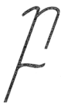

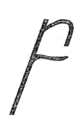

Օրինակ.
Բուն, Շաբաթ, Բալ, Բադ
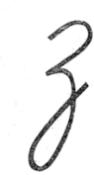

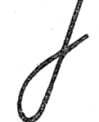

Օրինակ.
Յասաման, Պայուսակ, Յուրաքանչյուր
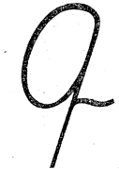

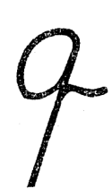

Օրինակ.
Գետ, Այգի, Հինգ, Գայլ, Գառ ,Սագ

VEDALAŞMA
Ցետեսությո՛ւն:

